

数学计算机科学学院实验报告

实验课程： | 计算机组成原理实验
实验编号： | Project8
实验名称： | 寄存器设计与验证
实验人员： | 学号 | 15111206033
实验人员： | 姓名 | 孙浩
实验人员： | 班级 | 物联网工程
实验日期： | 2017年5月8日
实验室： | 学苑南楼1幢305
实验评价：
实验评价： | 实验成绩： |  |  | 评价日期：
 | 指导教师：

寄存器设计与验证

一、实验目的

1.掌握寄存器的建模方法与验证技术。

2.掌握寄存器组的建模与验证技术。

二、实验工具

1.Xilinx Vivado 2014.2软件。

2.Windows系统PC机。

三、实验要求

1.利用Verilog HDL对指令寄存器、指令计数器、数据缓冲器建模与验证。

2. 利用Verilog HDL对寄存器文件（通用寄存器）建模与验证。

四、实验内容

1.指令计数器PC

(1)基本描述
PC是指令计数器，主要功能是完成输出当前指令地址并保存下一条指令地址。复位后，PC指向0x0000_3000，此处为第一条指令的地址。
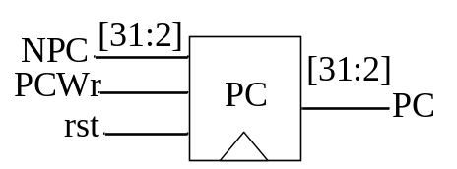
图1 PC模块

(2)模块接口
信号名 | 方向 | 描述
[31:2]NPC | I | 下条指令的地址
PCWr | I | PC写使能  1：允许NPC写入PC内部寄存器  0：禁止NPC写入PC内部寄存器
clk | I | 时钟信号
rst | I | 复位信号。  1：复位  0：无效
[31:2]PC | O | 30位指令存储器地址(最低2位省略)

(3)功能定义
序号 | 功能名称 | 功能描述
1 | 复位 | if rst=1，PC0x0000_3000。
2 | 保存NPC并输出 | Clk上升沿。  if rst=0,PC NPC。

(4)模块描述
module PC( clk, rst, PCWr, NPC, PC );

input clk;
input rst;
input PCWr;
input [31:2] NPC;
output [31:2] PC;

reg [31:2] PC;
reg [1:0] tmp;

always @(posedge clk or posedge rst)
begin
if ( rst )
{PC, tmp} <= 32'h0000_3000;
else if ( PCWr )
PC <= NPC;
end
endmodule

(5)模块仿真
module test_PC;
reg clk,rst,PCWr;
reg [31:2] NPC;
wire [31:2] PC;
//instance
PC u0(clk,rst,PCWr,NPC,PC);
//clk
always #10 clk=~clk;
//simulation
initial
begin
clk=0;
rst=1;//初始化
PCWr=0;//写禁止
#30;
rst=0;//正常工作
NPC=30'b0010_0000_0000_0000_1000_0000_0000_00;
#20;
PCWr=1;//写使能
#30;
NPC=30'b0010_0000_0000_0000_1001_0000_0000_00;
#20;
PCWr=1;//写使能
#30;
NPC=30'b0000_0000_0000_0000_0000_0000_0000_11;
#20;
PCWr=1;//写使能
#30;
end
endmodule【请给出仿真波形，并测试其它仿真实例】
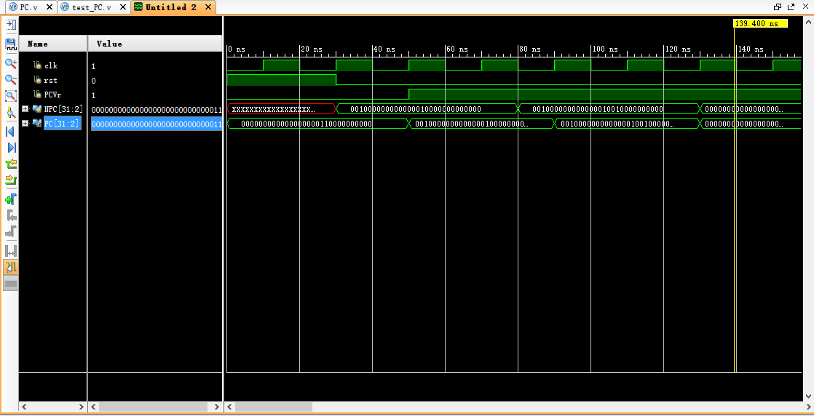

(6)模块分析
【请给出模块的逻辑分析图】
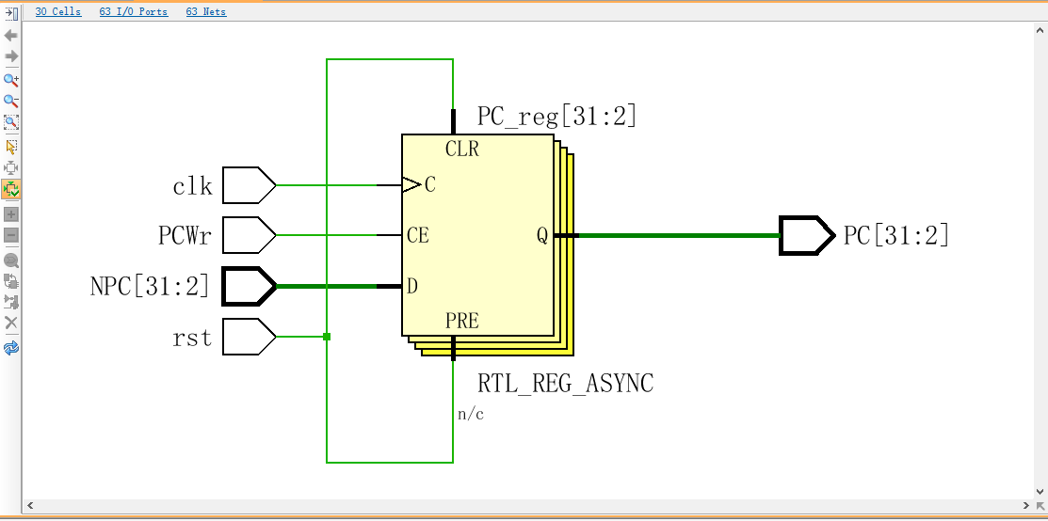

(7)模块综合
【请给出模块的逻辑综合图】
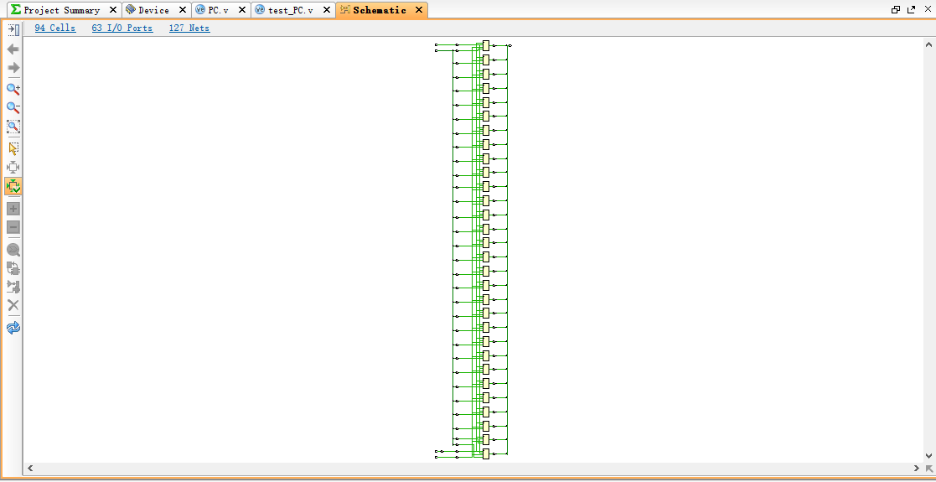

2.下条指令计数器NPC

(1)基本描述
NPC是下条指令计数器，主要功能是计算下一条指令地址，NPCOp[1:0]决定如何计算NPC，与PC配合使用。
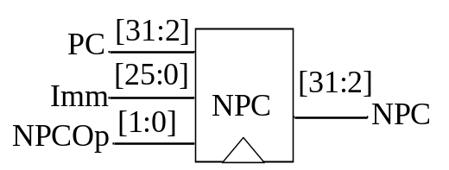
图2 NPC模块

(2)模块接口
信号名 | 方向 | 描述
PC[31:2] | I | 30位本条指令的地址(最低2位省略)
Imm[25:0] | I | 立即数(偏移量)
NPCOp[1:0] | I | 计算方式
NPC[31:2] | O | 30位下一条指令地址(最低2位省略)

(3)功能定义
序号 | 功能名称 | 功能描述
1 | 计算下一条指令地址
  NPCOp | 功能 | 操作
  00 | 顺序地址 | NPC  PC + 1
  01 | 计算B指令转移地址 | NPC  PC +{sign_ext(imm16) }
  10 | 计算J类指令转移地址 | NPC {PC[31:28], imm26}
  11 | ... | ...

(4)模块描述
`include "ctrl_encode_def.v"
module NPC( PC, NPCOp, IMM, NPC );

input [31:2] PC;
input [1:0] NPCOp;
input [25:0] IMM;
output [31:2] NPC;

reg [31:2] NPC;

always @(*) begin
case (NPCOp)
`NPC_PLUS4: NPC = PC + 1;
`NPC_BRANCH: NPC = PC + {{14{IMM[15]}}, IMM[15:0]};
`NPC_JUMP: NPC = {PC[31:28], IMM[25:0]};
default: ;
endcase
end // end always
endmodule

(5)模块仿真
【请给出模块仿真的代码和波形】
module test_NPC();
reg [31:2] PC;
reg [1:0] NPCOp;
reg [25:0] IMM;
wire [31:2] NPC;
NPC u0( PC, NPCOp, IMM, NPC);

//simulation
initial
begin
PC = 30'b0000_0000_0000_0000_0000_0000_0000_010;
IMM = 26'b0000_0000_0000_0000_0000_0001_11;
NPCOp = 2'b00;
#50;
NPCOp = 2'b01;
#50;
NPCOp = 2'b10;
#50;
end

endmodule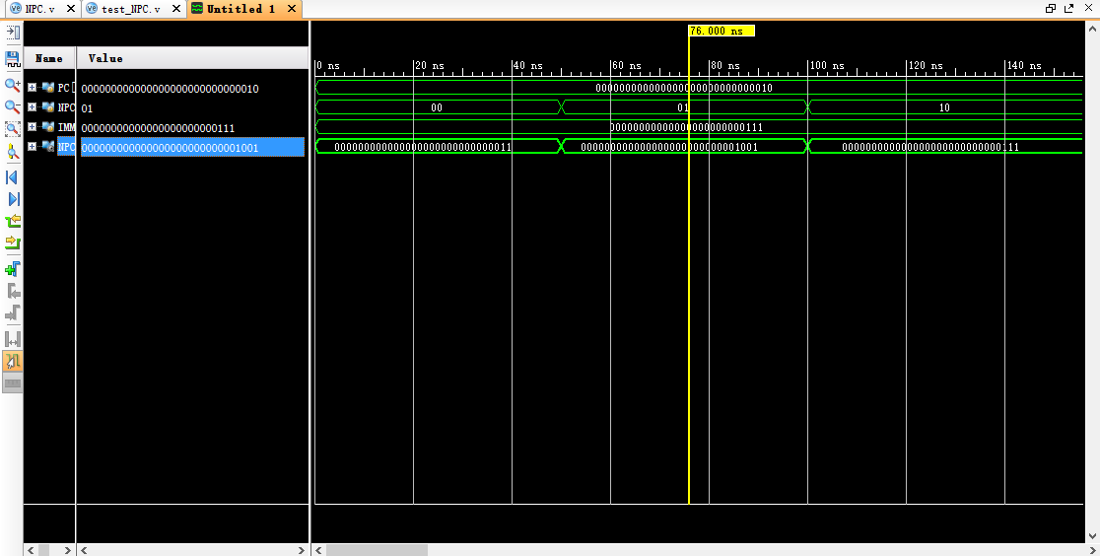

模块分析
- 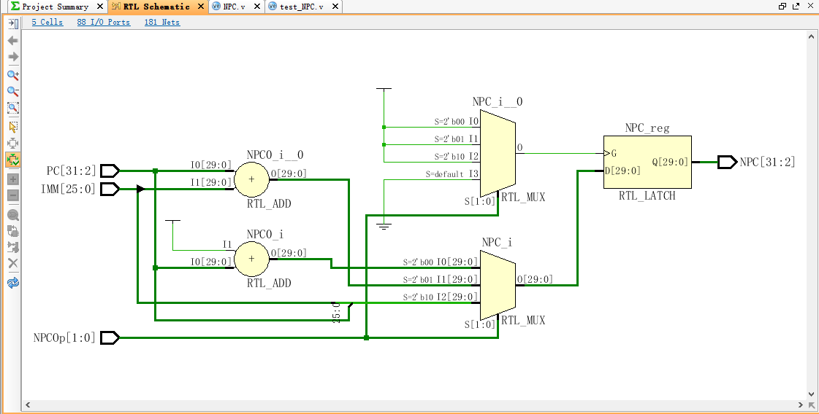

(7)模块综合
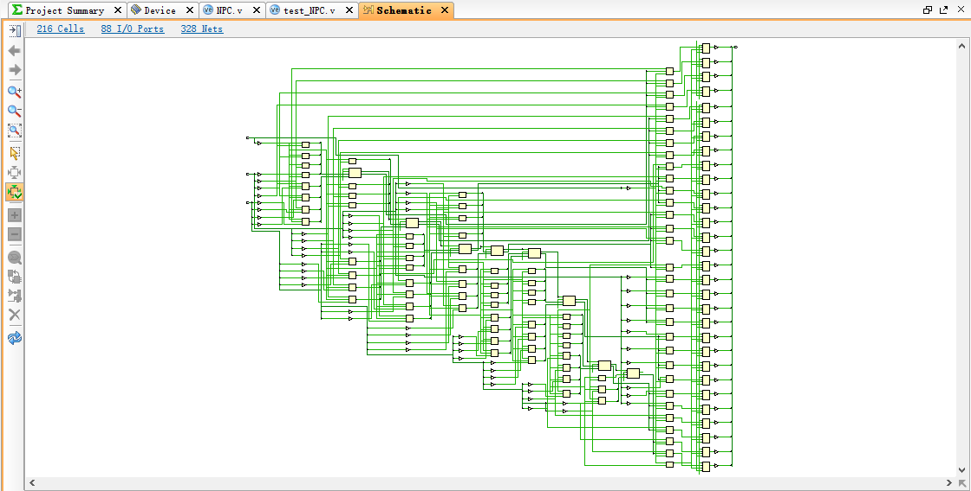

3.指令寄存器IR

(1)基本描述
IR主要功能是完成对来自IM的指令的缓冲。
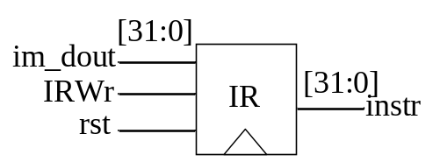
图3 IR模块

(2)模块接口
信号名 | 方向 | 描述
[31:0] im_dout; | I | 指令输入
IRWr | I | 写使能信号
rst | I | 复位信号
clk | I | 时钟信号
[31:0] instr; | O | 指令输出

(3)功能定义
序号 | 功能名称 | 功能描述
1 | 复位 | if rst=1, instr0
2 | 缓冲 | if rst=0, instrim_dout

(4)模块描述
module IR (clk, rst, IRWr, im_dout, instr);

input clk;
input rst;
input IRWr;
input [31:0] im_dout;
output [31:0] instr;

reg [31:0] instr;

always @(posedge clk or posedge rst) begin
if ( rst )
instr<= 0;
else if (IRWr)
instr<= im_dout;
end // end always

endmodule

(5)模块仿真
【请给出模块仿真的代码和波形】
module test_IR();
reg clk;
reg rst;
reg IRWr;
reg [31:0] im_dout;
wire [31:0] instr;
IR u0(clk, rst, IRWr, im_dout, instr);
//clk
always #10 clk=~clk;
//simulation
initial
begin
clk=0;

rst=1;//初始化
IRWr=0;//写禁止
#30;
rst=0;//正常工作
im_dout = 32'b0000_0000_0000_0000_0000_0000_0000_1000;
#20;
IRWr=1;//写使能
#30;
im_dout = 32'b0000_0000_0000_0000_0000_0000_1000_1000;
#20;
IRWr=1;//写使能
#30;
im_dout = 32'b0000_0000_0000_0000_0000_0010_0000_1000;
#20;
IRWr=1;//写使能
#30;
end
endmodule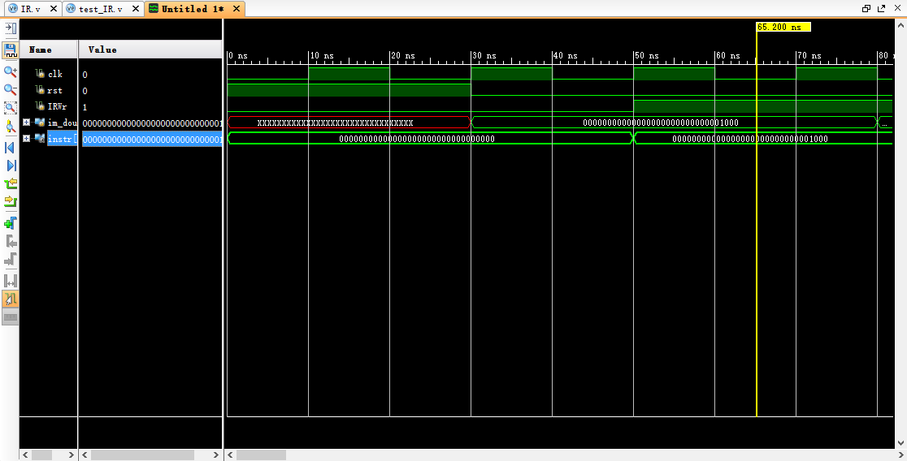
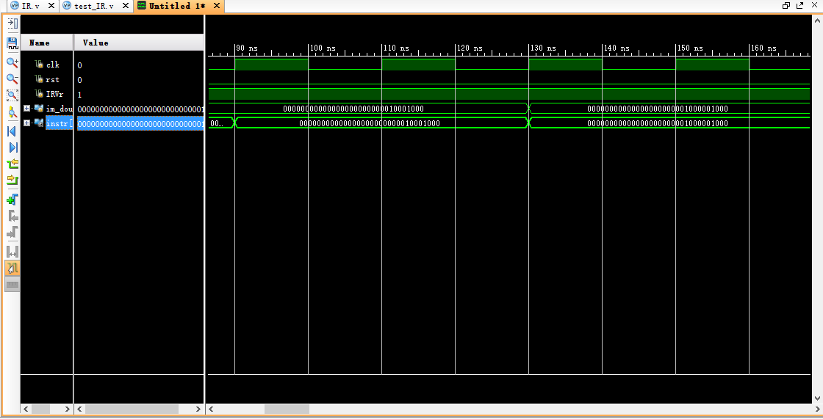

(6)模块分析
【请给出模块的逻辑分析图】
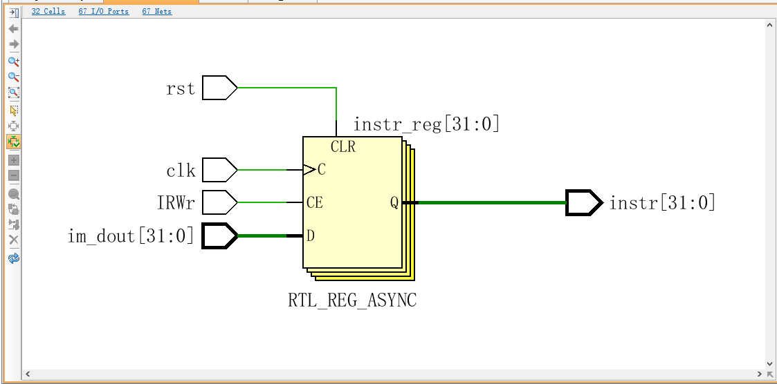

(7)模块综合
【请给出模块的逻辑综合图】
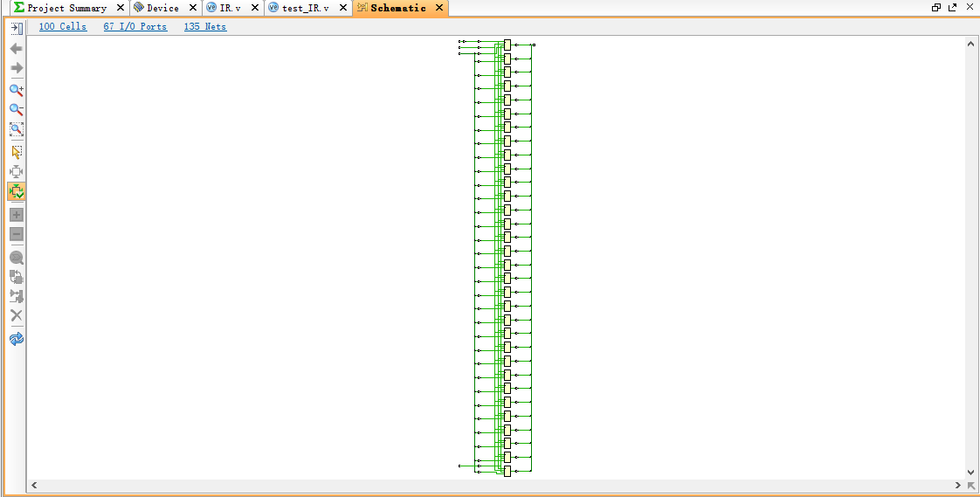

4.数据缓冲器flopr

(1)基本描述
存储器数据寄存器MDR、存储器地址寄存器MAR、暂存器A、暂存器B、ALU运算结果寄存器ALUOut是由flopr模块实例化，主要功能是数据缓冲，由带复位的D触发器构成。
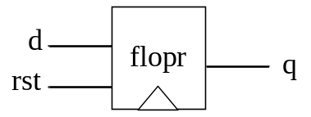
图4 flopr模块

(2)模块接口
信号名 | 方向 | 描述
[WIDTH-1:0] d | I | 输入数据
rst | I | 复位信号
clk | I | 时钟信号
[WIDTH-1:0] q | O | 输出数据

(3)功能定义
序号 | 功能名称 | 功能描述
1 | 数据缓冲 | if rst=0, qd
2 | 数据复位 | if rst=1, q0

(4)模块描述
Module flopr (clk, rst, d, q);
parameter WIDTH = 8;
input clk;
input rst;
input [WIDTH-1:0] d;
output [WIDTH-1:0] q;

reg [WIDTH-1:0] q_r;

always @(posedge clk or posedge rst) begin
if ( rst )
q_r<= 0;
else
q_r<= d;
end // end always

assign q = q_r;

endmodule

(5)模块仿真
【请给出模块仿真的代码和波形】
module test_flopr();
parameter WIDTH = 8;
reg clk;
reg rst;
reg [WIDTH-1:0] d;
wire [WIDTH-1:0] q;

flopr u0(clk, rst, d, q);
always #10 clk=~clk;
initial
begin
clk=0;
rst=1;
d=8'b0000_0001;
#20;
rst=0;//正常工作
#20;
d=8'b0000_0101;
#20;
rst=0;//正常工作
d=8'b0000_1101;
#20;
rst=0;//正常工作
end
endmodule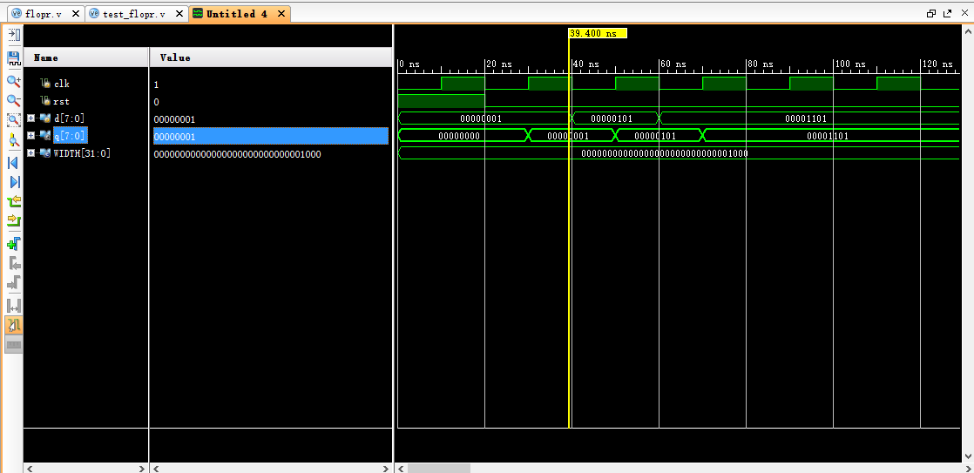

(6)模块分析
【请给出模块的逻辑分析图】
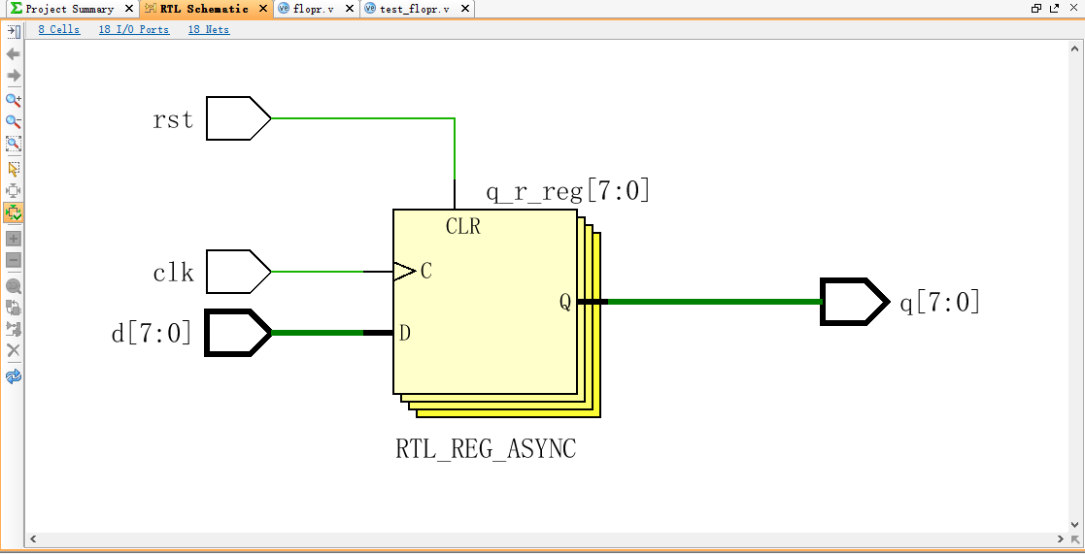

(7)模块综合
【请给出模块的逻辑综合图】
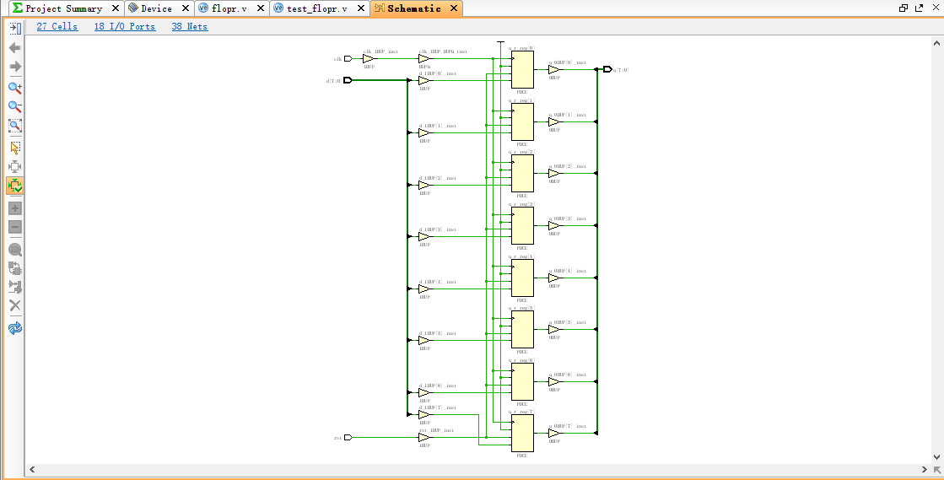

5.寄存器文件RF

(1)基本描述
RF主要功能是保存寄存器文件，并支持对通用寄存器的访问。
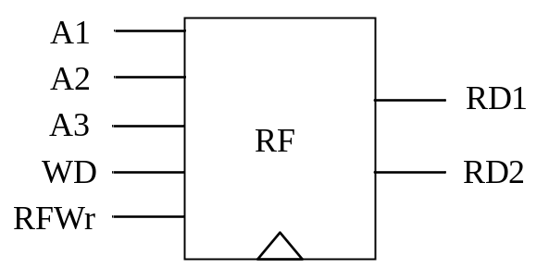
图5 RF模块

(2)模块接口
信号名 | 方向 | 描述
A1 [4:0] | I | 需要读的寄存器1的地址
A2 [4:0] | I | 需要读的寄存器2的地址
A3 [4:0] | I | 需要写的寄存器的地址
WD [31:0] | I | 需要写的寄存器的数据
RFWr | I | 寄存器写使能端  0：寄存器不写  1：寄存器写
Clk | I | 时钟信号
RD1 [31:0] | O | 需要读的寄存器1的数据
RD2 [31:0] | O | 需要读的寄存器2的数据

(3)功能定义
序号 | 功能名称 | 功能描述
1 | 读取通用寄存器 | 根据输入的RS、RT域的值，输出相应通用寄存器所存储的数据。  RD1RF[A1]；RD2RF[A2]
2 | 写回通用寄存器 | 当RF写使能有效时，将待写的数据写入给定地址的通用寄存器中。  Clk上升沿时  if (RFWr) then  RF[A3]WD

(4)模块描述
`define DEBUG 1
module RF( A1, A2, A3, WD, clk, RFWr, RD1, RD2 );

input [4:0] A1, A2, A3;
input [31:0] WD;
inputclk;
inputRFWr;
output [31:0] RD1, RD2;
reg [31:0] rf[31:0];//寄存器堆
/*//该段代码在逻辑综合时可注释掉
integer i;
initial begin
for (i=0; i<32; i=i+1)
rf[i] = 0;
end
*/
//寄存器写
always @(posedgeclk)
begin
if (RFWr)
rf[A3] <= WD;
end // end always
//寄存器读
assign RD1 = (A1 == 0) ? 32'd0 :rf[A1];
assign RD2 = (A2 == 0) ? 32'd0 :rf[A2];

endmodule

(5)模块仿真
【请给出模块仿真的代码和波形】
module test_RF();
reg [4:0] A1, A2, A3;
reg [31:0] WD;
reg clk;
reg RFWr;
wire [31:0] RD1, RD2;

RF u0( A1, A2, A3, WD, clk, RFWr, RD1, RD2 );
always #10 clk=~clk;
initial
begin
clk=0;
RFWr=1;
WD=32'b0000_0000_0000_1000_0000_0000_0000_1111;
A3=5'b00100;
#20;
RFWr=0;
A1=5'b00001;
A2=5'b00010;
end

endmodule

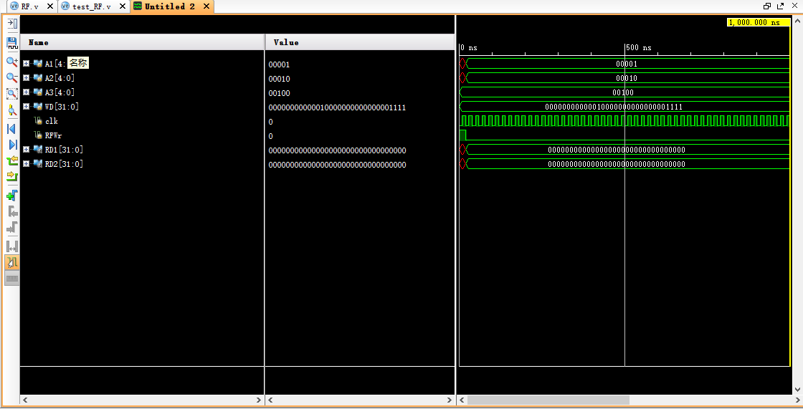

(6)模块分析
【请给出模块的逻辑分析图】
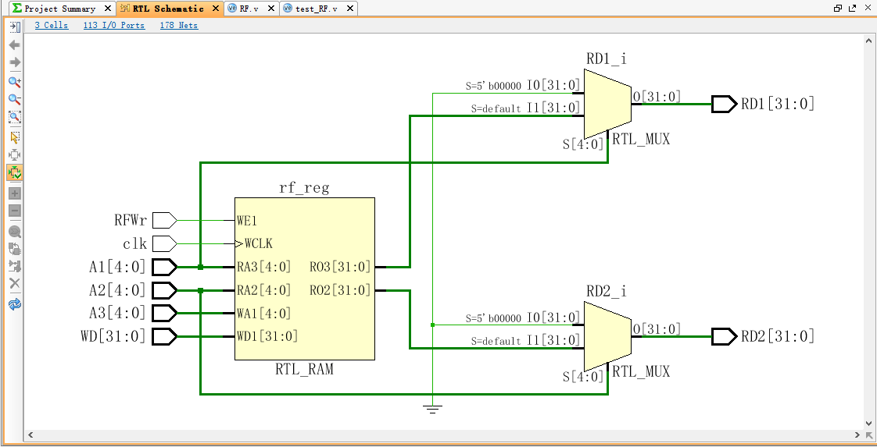

(7)模块综合
【请给出模块的逻辑综合图】
